ЕВРАЗИЙСКИЙ СОВЕТ ПО СТАНДАРТИЗАЦИИ, МЕТРОЛОГИИ И СЕРТИФИКАЦИИ
(ЕАСС)

EURO-ASIAN COUNCIL FOR STANDARDIZATION, METROLOGY AND CERTIFICATION
(EASC)
 | М Е Ж Г О С У Д А Р С Т В Е Н Н Ы Й  С Т А Н Д А Р Т | ГОСТ 34771 – 202_  (проект, окончательная редакция)

АРМАТУРА САНИТАРНО-ТЕХНИЧЕСКАЯ ВОДОРАЗБОРНАЯ
Методы испытаний
Настоящий проект стандарта не подлежит применению до его утверждения

Минск
Евразийский совет по стандартизации, метрологии и сертификации
202
Предисловие
Евразийский совет по стандартизации, метрологии и сертификации (ЕАСС) представляет собой региональное объединение национальных органов по стандартизации государств, входящих в Содружество Независимых Государств. В дальнейшем возможно вступление в ЕАСС национальных органов по стандартизации других государств.
Цели, основные принципы и общие правила проведения работ по межгосударственной стандартизации установлены ГОСТ 1.0 «Межгосударственная система стандартизации. Основные положения» и ГОСТ 1.2 «Межгосударственная система стандартизации. Стандарты межгосударственные, правила и рекомендации по межгосударственной стандартизации. Правила разработки, принятия, обновления и отмены»
Сведения о стандарте
1 РАЗРАБОТАН Ассоциацией производителей и поставщиков сантехники (АППСан)
2 ВНЕСЕН Техническим комитетом по стандартизации ТК 144 «Строительные материалы и изделия»
3 ПРИНЯТ Евразийским советом по стандартизации, метрологии и сертификации (протокол )
За принятие стандарта проголосовали:
Краткое наименование страны  по МК (ИСО 3166) 004–97 | Код страны  по МК (ИСО 3166) 004–97 | Сокращенное наименование национального органа по стандартизации
4 ВЗАМЕН ГОСТ 34771-2021

Информация о введении в действие (прекращении действия) настоящего стандарта и изменений к нему на территории указанных выше государств публикуется в указателях национальных стандартов, издаваемых в этих государствах, а также в сети Интернет на сайтах соответствующих национальных органов по стандартизации.
В случае пересмотра, изменения или отмены настоящего стандарта соответствующая информация будет опубликована на официальном интернет-сайте Межгосударственного совета по стандартизации, метрологии и сертификации в каталоге «Межгосударственные стандарты»

Исключительное право официального опубликования настоящего стандарта на территории указанных выше государств принадлежит национальным органам по стандартизации этих государств.

Содержание

1 Область применения ………………… ………………………………..…..………..…
2 Нормативные ссылки ………………………………………………..…………...........
3 Термины и определения..………..…………....……………………………………….
4 Общие требования……………………………………………………………………
5 Категории испытаний……………………………………………………………………
6 Методы контроля……………………………………….………………………………
7 Гидравлические испытания………………………………………………………….
8 Испытания видимой поверхности………………………………………………………
9 Проверка работоспособности и функциональной выносливости ………………
10 Испытания на пропускную способность ……………………………………………
11 Испытание на определение температуры наружной поверхности органов управления в местах захвата…………………………………………………………….
12 Испытание регулирующей функции смесителя по изменению температуры воды ……………………………………………............................................................
13 Испытание на определение величины необходимых усилий, прилагаемых к органам управления водоразборной арматуры……………………………………….
14 Химические испытания ………………………………………………………………
15 Определение химического состава элементов арматуры санитарно-технической водоразборной …………………………………………………………….
Приложение А (справочное) Рекомендуемые схемы испытательных стендов

МЕЖГОСУДАРСТВЕННЫЙ СТАНДАРТ
АРМАТУРА САНИТАРНО-ТЕХНИЧЕСКАЯ ВОДОРАЗБОРНАЯ МЕТОДЫ ИСПЫТАНИЙ
Sanitary technical water mixing and distributing accessories. Methods of testing

Дата введения

1 Область применения

Настоящий стандарт распространяется на санитарно-техническую водоразборную арматуру: смесители и краны (далее ⎯ арматура) для холодной и горячей воды при рабочем давлении от 0,05 (если иное не предусмотрено технической документацией) до 0,6 МПа и температуре от 5 °C до 75 °C, предназначенную для санитарно-технических приборов, устанавливаемых в зданиях различного назначения, и устанавливает методы ее испытаний.
Настоящий стандарт не распространяется на арматуру, предназначенную для морской и минеральной воды и для работы в агрессивной среде, на водоразборную арматуру специального назначения (лабораторную арматуру, поливочные, пожарные краны, спринклеры, дренчеры, смесители для ножных ванн, питьевые фонтанчики и т.п.), а также на наполнительные клапаны к смывным бачкам и на смывные краны.

2 Нормативные ссылки

В настоящем стандарте использованы нормативные ссылки на следующие межгосударственные стандарты:
ГОСТ 166 (ИСО 3599-76) Штангенциркули. Технические условия
ГОСТ 427 Линейки измерительные металлические. Технические условия
ГОСТ 2405 Манометры, вакуумметры, мановакуумметры, напоромеры, тягомеры и тягонапоромеры. Общие технические условия
ГОСТ 7727 Сплавы алюминиевые. Методы спектрального анализа
ГОСТ 11739.24 Сплавы алюминиевые литейные и деформируемые. Методы определения цинка
ГОСТ 12362 Стали легированные и высоколегированные. Методы определения микропримесей сурьмы, свинца, олова, цинка и кадмия
ГОСТ 13837 Динамометры общего назначения. Технические условия
ГОСТ 19681 Арматура санитарно-техническая водоразборная. Общие технические условия
ГОСТ 23328 Сплавы цинковые. Методы спектрального анализа
ГОСТ 24978 Сплавы медно-цинковые. Методы определения цинка
ГОСТ 25284.0 Сплавы цинковые. Общие требования к методам анализа
ГОСТ 25284.1 Сплавы цинковые. Методы определения алюминия
ГОСТ 25284.2 Сплавы цинковые. Методы определения меди
ГОСТ 25284.3 Сплавы цинковые. Методы определения магния
ГОСТ 25284.4 Сплавы цинковые. Методы определения свинца
ГОСТ 25284.5 Сплавы цинковые. Методы определения кадмия
ГОСТ 25284.6 Сплавы цинковые. Методы определения железа
ГОСТ 25284.7 Сплавы цинковые. Методы определения олова
ГОСТ 25284.8 Сплавы цинковые. Методы определения кремния
ГОСТ OIML R 76-1 Государственная система обеспечения единства измерений. Весы неавтоматического действия. Часть 1. Метрологические и технические требования. Испытания
Примечание ⎯ При пользовании настоящим стандартом целесообразно проверить действие ссылочных стандартов и классификаторов на официальном интернет-сайте Межгосударственного совета по стандартизации, метрологии и сертификации (www.easc.by) или по указателям национальных стандартов, издаваемым в государствах, указанных в предисловии, или на официальных сайтах соответствующих национальных органов по стандартизации. Если на документ дана недатированная ссылка, то следует использовать документ, действующий на текущий момент, с учетом всех внесенных в него изменений. Если заменен ссылочный документ, на который дана датированная ссылка, то следует использовать указанную версию этого документа. Если после принятия настоящего стандарта в ссылочный документ, на который дана датированная ссылка, внесено изменение, затрагивающее положение, на которое дана ссылка, то это положение применяется без учета данного изменения. Если ссылочный документ отменен без замены, то положение, в котором дана ссылка на него, применяется в части, не затрагивающей эту ссылку.

Термины и определения
В настоящем стандарте применены следующие термины с соответствующими определениями:
3.1 смеситель: Санитарно-техническая водоразборная арматура, обеспечивающая смешение холодной и горячей воды с возможностью регулирования расхода и температуры воды при подаче ее потребителю.
3.2 кран: Санитарно-техническая водоразборная арматура, обеспечивающая подачу воды потребителю без регулирования температуры.
3.3 дивертор (переключатель потока): Узел санитарно-технической водоразборной арматуры, обеспечивающий изменение направления потока воды, поступающей из санитарно-технической водоразборной арматуры.
3.4 излив: Узел санитарно-технической водоразборной арматуры, подающий воду непосредственно из корпуса потребителю.
3.5 душевая сетка: Насадка с отверстиями, являющаяся аксессуаром санитарно-технической водоразборной арматуры, подсоединяемая к шлангу или стойке, предназначенная для подачи воды в необходимом потребителю направлении.
3.6 аэратор: Узел, устанавливаемый на выходе санитарно-технической водоразборной арматуры, воздействующий на расход воды и внешний вид потока.
3.7 кранбукса: Блочный запорно-регулирующий узел, включающий в себя шток, маховик и запирающий элемент (золотник, запирающие диски и т.п.).
3.8 керамический картридж: Блочный запорно-регулирующий узел санитарно-технической водоразборной арматуры с керамическими регулировочными пластинами, в корпусе которого происходит смешение холодной и горячей воды.
3.9 запорный элемент: ЗЭл: Подвижная часть запирающего узла, связанная с приводом (рукояткой, маховиком и т.п.), позволяющая осуществлять управление потоком воды путем изменения проходного сечения и обеспечивать определенную герметичность.
3.10 регулирующий элемент: РЭл: Механизм, позволяющий осуществлять регулирование параметров рабочей среды путем изменения проходного сечения.
3.11 утечка: Утекание воды из герметизированного изделия под действием нарушения целостности запирающих элементов и корпуса вследствие механических повреждений, вызванных избыточным давлением, ненормативным воздействием, дефектами изготовления и т.п.
3.12 протечка: Проникновение воды через герметичные разъемные соединения водоразборной арматуры.
3.13 потение: Образование капель воды на наружной поверхности водоразборной арматуры вследствие нарушения целостности корпуса или наличия дефектов изготовления корпуса изделия.
3.14 герметичность: Свойство водоразборной арматуры и отдельных ее элементов и соединений препятствовать жидкостному проникновению в разделенные полости и внешнюю среду.
3.15 герметичность запорного элемента: Свойство запорного элемента препятствовать жидкостному обмену между разделенными полостями.
3.16 испытательный стенд: Комплекс технологических систем, оборудования, средств измерения, оснастки, средств механизации и автоматизации, а также коллективных средств защиты, обеспечивающих безопасное проведение испытаний водоразборной арматуры.
3.17 цикл: Периодическое перемещение элемента(ов) в заданной последовательности.
3.18 питьевая вода: Вода питьевого качества, соответствующая нормативным документам, действующим в странах, принявших настоящий стандарт.
  - конечные и моментные сигнализаторы: Графические изображения, расположенные на элементах смесителя, обозначающие один или несколько режимов работы.
  - техническая документация; ТД: Документ, который в отдельности или в совокупности с другими документами содержит необходимые и достаточные сведения о водоразборной арматуре.
  - оборотная вода: Вода, ранее уже использованная при проведении испытаний.
  - стойка: Трубчатая водопроводящая конструкция.

Общие требования

Требования к условиям проведения испытаний

    - Испытания следует проводить в следующих климатических условиях:
- температура окружающего воздуха ⎯ не ниже 5 °С;
- относительная влажность воздуха ⎯ от 20% до 98%;
- атмосферное давление ⎯ от 84 до 106 кПа.
    - Температура испытательной среды ⎯ от 5 °С до 75 °С.
    - При проведении гидравлических испытаний разность температур стенки корпуса водоразборной арматуры и окружающего воздуха не должна вызывать конденсацию влаги на поверхности стенок водоразборной арматуры.
    - Допускается совмещать испытания на плотность материала деталей и сварных швов водоразборной арматуры с испытаниями на герметичность относительно внешней среды по уплотнению подвижных и неподвижных соединений и на работоспособность (проверку функционирования) при условии обеспечения мер безопасности.
    - Измерение давления следует проводить двумя независимыми показывающими средствами измерений, имеющими одинаковую точность и пределы измерения.

  - Требования к испытуемым образцам
    - Испытуемые образцы должны сопровождаться ТД, включающей в себя следующую информацию, необходимую для анализа результатов:
а) чертеж изделия в сборе (включая установочное положение водоразборной арматуры и направление подачи воды);
б) эскиз водоразборной арматуры с указанием расположения запорного (регулирующего) элемента, конечных и моментных сигнализаторов;
в) данные о комплектности;
г) массу санитарно-технической водоразборной арматуры;
д) величину необходимых усилий, прикладываемых к крепежным и установочным элементам;
е) величину необходимых усилий, прикладываемых к штатным органам управления;
ж) углы поворота и ход всех подвижных элементов водоразборной арматуры;
з) диапазон рабочего давления;
и) расход воды в рекомендованном производителем диапазоне давления;
к) зависимость температуры воды в диапазоне от 32 °C до 38 °C от угла поворота регулирующего элемента;
л) объем, методы и критерии оценки результатов дополнительных и специальных испытаний.
Примечание – Допускается предоставление информации по испытуемым образцам, необходимой только для проведения конкретного испытания, без указания остальных параметров, указанных в п. 4.2.1.
    - Испытаниям подвергают 1-6 испытуемых образцов. Конкретное число испытуемых образцов устанавливают в зависимости от особенностей конструкции санитарно-технической водоразборной арматуры.
    - Испытуемые образцы должны предоставляться комплектно, включая элементы присоединения изделия к сети водоснабжения. Если комплектацией испытуемого образца не предусмотрено наличие элементов присоединения изделия к сети водоснабжения, проведение испытаний возможно с использованием присоединительных элементов испытательного оборудования. При этом факт отсутствия в комплекте с испытуемым образцом элементов присоединения изделия к сети водоснабжения фиксируется в протоколе испытаний.
    - Необходимость предоставления заявителем заглушек на впускные и выпускные отверстия определяют в зависимости от конструктивных особенностей их исполнения.

Требования к испытательному оборудованию и средствам измерений
    - Испытательное оборудование должно обеспечивать условия испытаний в соответствии с 4.1.
    - Испытательное оборудование не должно оказывать на изделие механического (силового) воздействия от крепежных и установочных элементов, не предусмотренного в ТД. Допускаются силовые воздействия на испытываемую водоразборную арматуру, необходимые для обеспечения ее герметизации заглушками. Усилия должны быть минимальными для исключения разуплотнения соединения при увеличении давления и выдержке водоразборной арматуры под давлением.
    - Испытания следует проводить на стендах в условиях, обеспечивающих чистоту изделий и параметры испытательных сред (см. ранее) с соблюдением мер и требований безопасности.
    - Рекомендуемые схемы стендов приведены в приложении А. Допускается применять другие схемы стендов, обеспечивающие параметры, указанные в настоящем стандарте.
    - Стенды и испытательное оборудование должны удовлетворять соответствующим условиям конкретных испытаний.
    - При всех видах испытаний следует применять средства измерений, имеющие действующие клейма и/или действующие документы (свидетельства о поверке, свидетельства о калибровке и т.д.).
    - Контроль размера трубной цилиндрической резьбы и иных размеров, указанных на сборочном чертеже (включая длину гибкой подводки, поставляемой в комплекте с санитарно-технической водоразборной арматурой, высоту штуцера с резьбой, высоту резьбы, диаметр накидной гайки, диаметр крепежа к раковине/умывальнику/мойке), следует проводить с помощью линеек по ГОСТ 427, штангенциркулей по ГОСТ 166, калибров и щупов по технической документации изготовителя.
    - Средства измерений, применяемые при испытаниях, должны обеспечивать погрешности измерений контролируемых параметров. При проведении испытаний погрешность измерений не должна превышать следующих значений:
- при измерении давления: класс точности манометра 1,5;
- при измерении температуры: ±1,0 °C;
- при измерении массы: ±1,0 г;
- при измерении времени: ±2 с;
- при измерении хода: ±1,0 мм;
- при измерении углов: ±3 °;
- при измерении усилий: ±0,1 Н;
- при измерении крутящего момента: ±0,05 Нм;
- при измерении pH: ±0,1 ед. pH.
    - Для контроля давления следует применять средства измерений, имеющие одинаковую точность во всем диапазоне измерения. Класс точности средства измерений давления должен быть не ниже 1,5 по ГОСТ 2405.

Требования к испытательным средам
    - В качестве испытательной среды применяют воду.
    - В отдельных методах испытаний предъявляются специфические требования к испытательным средам и содержатся подробное описание их физико-химических характеристик.

Категории испытаний
Для проверки соответствия санитарно-технической водоразборной арматуры требованиям настоящего стандарта применяют следующие виды испытаний:
- основные;
- дополнительные.
  - Основные испытания
    - К основным испытаниям относят гидравлические, химические, подтверждение показателей работоспособности и функциональной выносливости, испытания видимой поверхности.
    - Методы основных испытаний и контроля изложены в настоящем стандарте.
  - Дополнительные испытания
    - Необходимость и объем дополнительных испытаний определяют в зависимости от значений, указанных в ТД, и проводят по согласованию с заказчиком.
    - Критерием оценки дополнительных испытаний является подтверждение характеристик водоразборной арматуры, указанных в ТД.

- Методы контроля
  - К основным методам контроля относят:
- визуальный;
- инструментальный;
- физико-химические.

Визуальный метод
    - Визуальный метод применяется при контроле следующих параметров:
- соответствие санитарно-технической водоразборной арматуры сборочному чертежу в соответствии с ТД;
- комплектность санитарно-технической водоразборной арматуры в соответствии с ТД;
- полнота и правильность маркировки изделия в соответствии с требованиями ГОСТ 19681;
- наличие индикации синего (для холодной воды - справа) и красного (для горячей воды - справа) цветов или иные понятных пользователю указателей, отражающих их предназначение и технические возможности изделия (поддержание заданной температуры, переключение потока воды между изливами и т.д.), согласно технической документацией на изделие;
- отсутствие острых кромок, заусенцев, облоя на поверхности органов управления и душевых сеток в местах захвата;
- отсутствие трещин, вздутий, наплывов, раковин, следов холодного спая и видимых без применения увеличительных приборов посторонних включений на деталях санитарно-технической водоразборной арматуры, изготовленных из пластмасс;
- наличие в ТД (паспорте) сведений в соответствии с требованиями ГОСТ 19681.
    - Изделие считается прошедшим визуальный контроль, если в ходе оценки проверяемых параметров не выявлено отклонений от установленных требований.

Инструментальный метод
6.3.1 При инструментальном методе проверяют:
- габаритные и присоединительные размеры в соответствии с ТД;
- массу санитарно-технической водоразборной арматуры в соответствии с ТД;
- отсутствие в местах удаления литников выступов и углублений размером более 1 мм, следов от разъема пресс-форм более 0,5 мм.
6.3.2 Температура наружной поверхности органов управления в местах захвата не должна превышать 45 °C. Испытание проводят в соответствии с процедурой, представленной в разделе 11.
6.3.3 Контроль массы санитарно-технической водоразборной арматуры проводят путем взвешивания изделия на весах для статического взвешивания по ГОСТ OIML R 76-1. Допускается для определения массы санитарно-технической водоразборной арматуры применять динамометры общего назначения по ГОСТ 13837.
6.3.3.1 Массу изделия определяют единичным взвешиванием изделия.
6.3.4 Контроль габаритных и присоединительных размеров проводят с помощью линеек по ГОСТ 427, штангенциркулей по ГОСТ 166, калибров и щупов по технической документации производителя.
6.3.5 Контроль отсутствия в местах удаления литников выступов и углублений размером более 1 мм, а также следов от разъема пресс-форм более 0,5 мм. проводят с помощью линеек по ГОСТ 427, штангенциркулей по ГОСТ 166, щупов по технической документации производителя.
6.3.6 Изделие считается прошедшим испытания, если отклонение измеренных показателей находится в диапазоне предельных значений, указанных в ТД на испытуемое изделие.

Физико-химические методы
Физико-химическими методами проверяют:
- гидравлические характеристики;
- коррозионную стойкость;
- работоспособность и функциональную выносливость;
- пропускную способность;
- температуру наружной поверхности органов управления в местах захвата;
- регулирующую функцию смесителя по изменению температуры воды;
- величину необходимых усилий, прилагаемых к органам управления арматуры санитарно-технической водоразборной;
- изменение химического состава воды после ее продолжительного контакта с деталями санитарно-технической водоразборной арматуры, соприкасающимися непосредственно с водой при эксплуатации;
- химический состав элементов арматуры санитарно-технической водоразборной.

Гидравлические испытания
  - Общие требования
Для проведения гидравлических испытаний в качестве испытательной среды применяют воду. Значения давлений и времени выдержки под давлением должны соответствовать указанным в настоящем стандарте. Метод контроля ⎯ гидростатический или манометрический, способ реализации метода ⎯ компрессионный.
Испытаниям подвергают два образца испытуемой арматуры санитарно-технической водоразборной. В случае получения спорных результатов испытаниям подвергается третий образец.

Испытания на герметичность
    - Испытаниям подвергают санитарно-техническую водоразборную арматуру в сборе.
    - Испытания проводят при установочном положении санитарно-технической водоразборной арматуры в соответствии с ТД, если иное прямо не предусмотрено в настоящем стандарте.
    - Санитарно-техническая водоразборная арматура должна быть жестко зафиксирована с использованием штатного крепежа, если иное не предусмотрено в настоящем стандарте.
    - Перед началом испытаний проводят следующие процедуры:
а) закрывают санитарно-техническую водоразборную арматуру штатным приводом (маховиком, рукояткой, кнопкой и т.д.);
б) проверяют настройку санитарно-технической водоразборной арматуры на значение хода, указанное в ТД. Полным перемещением является перемещение из положения «открыто» в положение «закрыто»;
в) проводят наработку не менее двух циклов «открыто – закрыто» без подачи воды в водоразборную арматуру.
    - Направление подачи испытательной среды ⎯ в соответствии с ТД;
7.2.6 При наличии на корпусах и крышках санитарно-технической водоразборной арматуры дополнительных отверстий последние могут быть использованы для:
- подачи испытательной среды;
- контроля давления;
- сброса давления из междисковой (межседельной) полости;
- контроля герметичности запирающего/запорно-регулирующего узла;
- отвода вытесняемого воздуха.
    - Для обеспечения объективности результатов испытаний способ проведения испытаний выбирают с учетом конструкции корпуса и запорного элемента санитарно-технической водоразборной арматуры.
    - Если смеситель не оборудован дивертором, испытания согласно 7.6 не проводят.

Испытание на герметичность запирающего узла и смесителя/крана перед запорным элементом
    - Если санитарно-техническая водоразборная арматура оборудована более чем одним запирающим узлом, то испытания проводят отдельно для каждого из запирающих узлов.
    - Процедуру испытания проводят в следующей последовательности:
а) присоединяют смеситель к контуру испытательного стенда;
б) оставляют излив открытым;
в) устанавливают запорный элемент в положение «открыто»;
г) создают давление воды 0,60 (±0,02) МПа и поддерживают в течение 20 с;
д) переводят запорный элемент в положение «закрыто»;
е) создают давление воды 0,90 (±0,02) МПа и поддерживают в течение (90±5) мин.
Примечания:
1 При выполнении данного этапа в отношении смесителей, оборудованных запорно-регулирующим узлом, в корпусе которого происходит смешение холодной и горячей воды, через каждые (15±2) мин. орган управления перемещается в крайние положения регулировки температуры воды, оставляя сам запорный элемент в положении «закрыто».
2 Если при выполнении данного этапа испытания появилась утечка или капли воды, допускается прервать испытание в момент обнаружения утечки или капель воды.
    - Результаты испытаний
7.3.3.1 Испытание на герметичность санитарно-технической водоразборной арматуры перед запорным элементом считают успешным, если во время его проведения отсутствуют утечка или капли воды на корпусе и местах соединения элементов изделия.
7.3.3.2 Испытание на герметичность запирающего устройства считают успешным, если во время его проведения отсутствуют утечка или капли воды на запирающем устройстве и из излива в закрытом положении запорного элемента.

Испытание на герметичность арматуры санитарно-технической водоразборной после запорного элемента
    - Процедура испытания
а) присоединяют арматуру санитарно-техническую водоразборную в сборе с изливом, стойкой (если есть в комплекте), гигиенической лейкой (если есть в комплекте) к контуру испытательного стенда;
б) прикрывают выпускное(ые) отверстие(я) заглушкой(ами) (проток воды обеспечен), за исключением гигиенических леек;
в) устанавливают запорный элемент в положении «открыто»;
г) создают давление воды (0,15±0,02) МПа и выдерживают до появления подтеканий из-под заглушек, из гигиенической лейки при открытом состоянии перекрывающего клапана, но не менее 20 с;
д) герметизируют выпускное(ые) отверстие(я) заглушкой(ами), закрывают перекрывающий клапан на гигиенической лейке;
е) создают давление (0,45±0,02) МПа и поддерживается в течение (60±5) с. Для гигиенической лейки давление (0,45±0,02) МПа поддерживается в течение (30±5) с;
ж) если испытывают смеситель, оборудованный одним запирающим устройством, то при проведении процедуры, описанной в пункте е) орган управления перемещают во все рабочие положения регулировки температуры воды, оставляя сам запорный элемент в положении «открыто»;
з) постепенно снижают давление до (0,05±0,02) МПа и поддерживают в течение (60±5) с.;
и) Если испытывают смеситель, оборудованный дивертором, то при проведении процедуры, описанной в пункте е) и з) создание и снижение давления проводится отдельно для каждого положения дивертора.
    - Результаты испытания
Испытание считают успешным, если во время его проведения отсутствуют утечки или капли воды на стенках корпуса.

  - Испытание на герметичность запирающего устройства: перекрестный ток горячей и холодной воды
    - Испытание проводят отдельно для входного патрубка холодной воды и отдельно для входного патрубка горячей воды.
    - Процедуру испытания выполняют в следующей последовательности:
а) присоединяют один входной патрубок смесителя к контуру испытательного стенда;
б) открывают излив;
в) устанавливают запорные элементы в положении «закрыто»;
г) создают давление воды (0,90±0,02) МПа и поддерживают в течение (60±5) с. За это время орган управления перемещают во все рабочие положения регулировки температуры воды, оставляя сам запорный элемент в положении «закрыто».
    - Результаты испытания
Испытание считают успешным, если во время его проведения не выявлены утечки или капли на изливе, или на конце входного патрубка, не подсоединенного к системе.

Испытание на герметичность дивертора с ручным переключением
    - Испытание на герметичность дивертора с ручным переключением при положении дивертора «в ванну»
7.6.1.1 Процедуру испытания выполняют в следующей последовательности:
а) присоединяют смеситель к контуру испытательного стенда;
б) устанавливают дивертор в положении «в ванну»;
в) закрывают заглушкой излив в ванну;
г) открывают излив в душ;
д) создают давление воды (0,45±0,02) МПа и поддерживают его в течение (60±5) с;
е) проверяют герметичность выпускного отверстия дивертора в положение «в душ»;
ж) постепенно снижают давление до (0,05±0,02) МПа (если иное минимальное давление не предусмотрено в ТД) и поддерживают его в течение (60±5) с;
з) проверяют герметичность выпускного отверстия дивертора в положение «в душ».

7.6.1.2 Результаты испытания
Испытание считают успешным, если на изливе в душ не выявлены утечки, отсутствует произвольное переключение дивертора.

    - Испытание на герметичность дивертора с ручным переключением при положении дивертора «в душ»
7.6.2.1 Процедуру испытаний выполняют в следующей последовательности:
а) присоединяют смеситель к контуру испытательного стенда;
б) устанавливают дивертор в положение «в душ»;
в) закрывают заглушкой излив в душ;
г) оставляют, излив в ванну открытым;
д) создают давление воды (0,45±0,02) МПа и поддерживают его в течение (60±5) с;
е) проверяют на герметичность выпускное отверстие дивертора в положении «в ванну»;
ж) постепенно снижают давление до (0,05±0,02) МПа (если иное минимальное давление не предусмотрено в ТД) и поддерживают его в течение (60±5) с;
з) проверяют герметичность выпускного отверстия дивертора в положение «в ванну».

7.6.2.2 Результаты испытания
Испытание считают успешным, если на изливе в ванну не выявлены утечки, отсутствует произвольное переключение дивертора.

7.6.3 Испытание на герметичность дивертора с автоматическим возвратом в исходное положение при положении дивертора «в ванну»
      - Процедуру испытаний выполняют в следующей последовательности:
а) подсоединяют смеситель к контуру испытательного стенда;
б) подключают к дивертору на штатное соединение душевой шланг длинной не менее 50 см;
в) устанавливают дивертор в положении «в ванну»;
г) оставляют изливы в ванну и в душ открытыми;
д) создают давление (0,45±0,02) МПа и поддерживают в течение (60±5) с;
е) проверяют на герметичность выпускное отверстие дивертора в положении «в душ»;
ж) постепенно снижают давление до (0,05±0,02) МПа (если иное минимальное давление не предусмотрено в ТД) и поддерживают его в течение (60±5) с;
з) проверяют герметичность выпускного отверстия дивертора в положение «в душ».
7.6.3.2 Результаты испытания
Испытание считают успешным, если на изливе в душ не выявлены утечки, отсутствует произвольное переключение дивертора.

Испытание на герметичность дивертора с автоматическим возвратом в исходное положение при положении дивертора «в душ»
      - Процедуру испытаний выполняют в следующей последовательности:
а) присоединяют смеситель к контуру испытательного стенда;
б) устанавливают дивертор в положении «в душ»;
в) оставляют изливы в ванну и в душ открытыми;
г) создают давление (0,45±0,02) МПа и поддерживают его в течение (60±5) с;
д) проверяют герметичность выпускного отверстия дивертора в ванну;
е) постепенно снижают давление до (0,05±0,02) МПа (или иное минимальное давление, предусмотренное ТД) и поддерживают в течение (60±5) с;
ж) проверяют положение дивертора и герметичность выпускного отверстия дивертора в ванну;
з) переводят запорный(е) элемент(ы) смесителя в положение «закрыто»;
и) проверяют положение дивертора.
      - Результаты испытания
Испытание считают успешным, если:
- на протяжении всего времени, пока дивертор установлен в положение «в душ», не выявлены утечки на изливе в ванну;
- при давлении более или равном 0,05 МПа (если иное минимальное давление не предусмотрено в ТД) дивертор самостоятельно не возвращается в положение «в ванну»;
- запорный(е) элемент(ы) закрыт(ы), дивертор самостоятельно возвращается в положение «в ванну».
      - Повторное испытание
а) повторно переводят запорный(е) элемент(ы) смесителя в положение «открыто»;
б) повторно создают давление (0,05±0,02) МПа (если иное минимальное давление не предусмотрено в ТД) и поддерживают в течение (60±5) с.
      - Результаты испытания
Испытание считают успешным, если:
- вода подается через излив в ванну;
- на изливе в душ не выявлены утечки;

Оценка герметичности санитарно-технической водоразборной арматуры
Санитарно-техническую водоразборную арматуру считают выдержавшей испытания, если не менее двух испытуемых образцов соответствуют требованиям каждой процедуры 7.3-7.6. За исключением:
- п. 7.6 если арматура санитарно-техническая водоразборная не имеет в своем составе дивертора;
- п.7.5 для кранов.

Определение компактности струи
7.8.1 Общие положения
Компактность струи, вытекающей из излива санитарно-технической водоразборной арматуры, определяют на гидравлическом стенде с помощью приспособления в виде двух цилиндрических емкостей, установленных одна на другую так, чтобы максимальный расход попадал в малую емкость (см. рисунок 1).

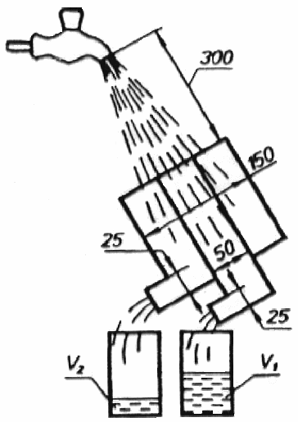
Рисунок 1 – Схема определения компактности струи

    - Процедуру испытаний выполняют в следующей последовательности:
а) присоединяют смеситель к контуру испытательного стенда;
б) запорный(-е) элемент(-ы) переводят в положение «закрыто»;
в) создают статическое давление (0,30±0,03) МПа;
г) устанавливают запорный(е) элемент(ы) в положение, которое обеспечивает максимальный расход смешанной воды;
д) устанавливают цилиндры малого и большого диаметров для приема воды на расстоянии 300 мм от точки выхода воды из излива так, чтобы сечение цилиндров было перпендикулярно оси струи, выходящей из излива;
е) на 10 с устанавливают мерные емкости для сбора воды из цилиндров малого (V₁) и большого (V₂ ) диаметров;
ж) фиксируют объемы воды V₁ и V_{2.};
з) процедуру испытания г)-ж) повторяют при давлении (0,05±0,02) МПа и (0,90±0,05) МПа.
7.8.3 Результаты испытания
Испытание считают успешным, если для всех испытательных давлений:
- V₁, налившейся в мерную емкость через цилиндр малого диаметра, составляет не менее 95 % среднего объема воды (V₁+V₂), вытекшей за 10 c из арматуры санитарно-технической водоразборной;
- струя, выходящая из излива, не выходит за пределы цилиндра большого диаметра.
7.9 Определение отсутствия самопроизвольного изменения расхода холодной или горячей воды
7.9.1 Общие положения
В основе данной методики, лежит проверка контроля качества сборки и внутренней герметичности запорно-регулирующих узлов арматуры санитарно-технической водоразборной.
    - Процедуру испытаний выполняют в следующей последовательности:
а) осуществляют промывку всех запорно-регулирующих узлов арматуры санитарно-технической водоразборной водой с температурой (65±5) °С путем перемещения органов управления промываемого запорно-регулирующего узла по схеме, представленной в 9.2 25 раз, при испытательном давлении (0,60±0,02) МПа.
б) устанавливают динамическое давление (0,05±0,02) МПа;
в) для смесителя обеспечивают подачу холодной воды температурой (20±5) °С и горячей воды (65±5) °С. Для крана обеспечивают подачу либо холодной воды температурой (20±5) °С, либо горячей воды (65±5) °С в соответствии предназначением изделия;
г) устанавливают органы управления арматуры санитарно-технической водоразборной в среднее положение, обеспечивающее определенный расход воды с определенной температурой;
д) установленный расход воды и установленная температура измеряются и фиксируются;
е) излив арматуры санитарно-технической водоразборной закрывается на половину резиновой прокладкой на (2±1) с. Данное действие повторяется 10 раз;
ж) расход воды и температура снова измеряются и фиксируются;
з) устанавливают динамическое давление (0,90±0,02) МПа;
и) повторяют пункты в) – ж).
7.8.3 Результаты испытания
Испытание считают успешным, если значения расхода и температуры не отличаются от первоначальных измерений, как для испытания при давлении (0,05±0,02) МПа, так и для испытания при давлении (0,90±0,02) МПа.

8. Испытания видимой поверхности на коррозионную стойкость
  - Общие положения
    - Испытанию подвергается изделие в частично разобранном виде — испытанию подвергается только видимая поверхность арматуры санитарно-технической водоразборной, которая включает в себя все видимые элементы после штатной установки изделия в условиях штатной эксплуатации.
Примечание — Установочные элементы арматуры санитарно-технической водоразборной, которые не видны после ее штатного монтажа, гибкая подводка, эксцентрики и аксессуары данному испытанию не подвергаются.
8.1.2 Перед испытанием с использованием распыляемого соляного раствора, производится контроль качества защитно-декоративного покрытия - осмотр деталей производят без применения увеличительных приборов на расстоянии (300±10) мм от контролируемой поверхности при освещенности в (850±150) Лк. Видимая поверхность образца не должна иметь нарушений целостности, отслаивания покрытия, трещин, царапин, забоин и других дефектов, видимых при визуальной оценке без использования увеличительных приборов.
    - Для проведения испытания используется камера соляного тумана, устройство которой предусматривает создание и поддержание на протяжении всего испытания в закрытой камере распыляемой водной среды, содержащей 5%-ный раствор хлорида натрия с (6,9±0,3) pH; температуры (38±2) °C.
Приготовление 5% раствора хлорида натрия: 50 г хлорида натрия растворить в 950 см³ дистиллированной воды. Срок хранения раствора до появления хлопьев или осадка.
    - Испытуемые образцы фиксируют внутри камеры испытательного стенда.
    - Во время проведения испытания, камеру испытательного стенда не открывают.
    - За площадь поврежденного участка принимается площадь прямоугольника наименьшего размера, вмещающего в себя поврежденный участок полностью.
8.2 Процедура испытаний
8.2.1 Испытание санитарно-технической водоразборной арматуры с видимой поверхностью класса 1
а) помещают испытуемые образцы в камеру испытательного стенда на (100±1) ч.;
б) испытательный стенд выключают на (48±1) ч, крышку камеры при этом не открывают, испытуемые образцы из камеры не извлекают;
в) испытательный стенд включают и продолжают испытание в течение (100±1) ч.;
г) вынимают испытуемые образцы из камеры испытательного стенда и смывают с них следы соли (используют питьевую воду);
д) подвергают поверхность каждого испытуемого образца визуальной оценке без использования увеличительных приборов, на расстоянии (300±10) мм от глаз на протяжении не менее 30 с при освещенности в (850±150) Лк.
е) при обнаружении дефектов, указанных в таблице 1, фиксируют их площадь.
8.2.2 Испытание санитарно-технической водоразборной арматуры с видимой поверхностью классов 2 и 3
а) помещают испытуемые образцы в камеру испытательного стенда на (96±1) ч. для санитарно-технической водоразборной арматуры с видимой поверхностью класса 2; на (48±1) ч. для санитарно-технической водоразборной арматуры с видимой поверхностью класса 3;
б) вынимают испытуемые образцы из камеры испытательного стенда и смывают с них следы соли (используют питьевую воду);
в) подвергают поверхность каждого испытуемого образца визуальной оценке без использования увеличительных приборов, на расстоянии (300±10) мм от глаз на протяжении не менее 30 с при освещенности в (850±150) Лк.
г) при обнаружении дефектов, указанных в таблице 1, фиксируют их площадь.

8.3 Результаты испытания
8.3.1 Испытание считают успешным, если поврежденные участки отсутствуют либо присутствует не более трех поврежденных участков площадью не более 0,3 мм² каждый.
Таблица 1 ⎯ Дефекты видимой поверхности
Дефект | Комментарий
Желтый цвет | Недостаток или отсутствие хрома на никеле
Пятна, точки | Области покрытия, по цвету отличающиеся от основной поверхности
Неравномерность, рыхлость | Неровности на поверхности основного металла или выход газа на поверхность
Вздутия | Пузырьки или вздутия на ровной поверхности
Следы нанесения | Тонкие линии, оставшиеся после нанесения покрытия или полировки
Трещины | Обычно вызваны спайками во время литья или слоистостью покрытия
Брызги | Дефект покрытия в результате ненадлежащего его нанесения
Матовость | Недостаточный блеск поверхности
Сколы и царапины | Царапины и сколы, возникшие во время испытания
Следы огня | Шероховатость и серые следы на поверхности
Шероховатость | Нарушение консистенция покрытия или его слоистость
Эффект «апельсиновой корки» | Дефект гладкости (подобный апельсиновой корке)
Жесткие вкрапления | Металлические вкрапления в никелевых ваннах
8.3.2. Если в результате осмотра изделия в соответствии с п. 8.1.2 выявлены поврежденные участки, которые не позволяют считать испытание успешным в соответствии с 8.3.1, видимую поверхность изделия считают ненадлежащего качества, испытание по п.8.2 не проводят.

9 Проверка работоспособности и функциональной выносливости

  - Общие положения
9.1.1 Проверку функционирования водоразборной арматуры и элементов проводят на гидравлическом стенде.
9.1.2 Направление подачи воды ⎯ в соответствии с ТД. Вид испытательной среды ⎯ оборотная вода.
9.1.3 Санитарно-техническую водоразборную арматуру открывают (закрывают) полностью штатным органом управления.
9.1.4 При проверке санитарно-технической водоразборной арматуры, имеющей ограничители усилия или крутящего момента, ограничители перемещения (или сигнализаторы крайних или промежуточных положений) дополнительно проверяют их срабатывание в соответствии с ТД.

  - Испытания запирающего устройства

9.2.1 Общие положения
9.2.1.1 Для проведения испытания используют автоматический стенд, механизм которого предусматривает циклы движения запирающего устройства и подачу воды в соответствии с параметрами, указанными в таблице 2.
Таблица 2 ⎯ Требования к испытательным средам
Параметр | Значение
Температура воды | (5-40) °C
Давление | (0,45±0,05) MПa
Кислотность воды | (6,2±0,2)-(8,8±0,2) рН
9.2.1.2 Для керамических картриджей цикл состоит из 11 переходов органов управления, представленных на рисунке2.
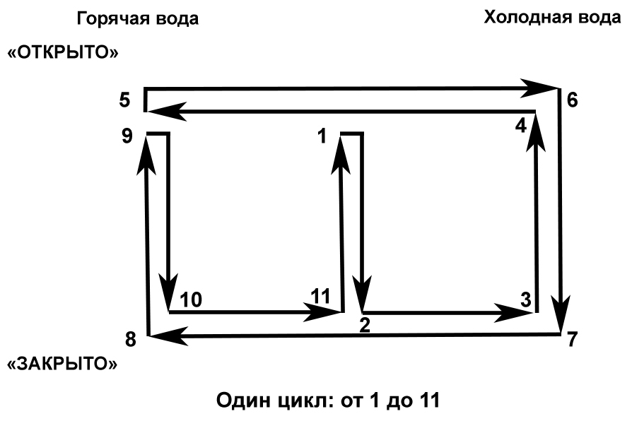
1 – 11 ⎯ переходы органов управления из одного положения в другое
Рисунок 2 ⎯ Один цикл для испытания керамических картриджей

      - Для прочих запирающих устройств, в корпусе которых происходит смешение холодной и горячей воды, «цикл» состоит из перехода органов управления в 12 положений, представленных в таблице 3.
Таблица 3 ⎯ Один «цикл» для испытания запирающих устройств, в корпусе которых происходит смешение холодной и горячей воды
Порядковый номер | Положение запирающего узла | Положение органов управления
 | закрыто | промежуточное положение
 | открыто | промежуточное положение
 | закрыто | промежуточное положение
 | закрыто | холодная
 | открыто | холодная
 | открыто | горячая
 | открыто | холодная
 | закрыто | холодная
 | закрыто | горячая
 | открыто | горячая
 | закрыто | горячая
 | закрыто | промежуточное положение

9.2.1.4 Для запирающих устройств, в корпусе которых не происходит смешение холодной и горячей воды (кранбукса и ей подобные запирающие устройства), цикл состоит из положений: «закрыто» ⎯ «открыто» ⎯ «закрыто».
9.2.1.5 Количество циклов испытаний запирающего устройства – 70 000.
      - Время переключения в каждое положение цикла ⎯ (1±0,5) с.
      - Время между переключениями в каждое положение ⎯ (1±0,5) с.
9.2.1.8 Арматуру санитарно-техническую водоразборную закрепляют жестко, исключая возможность смещения изделия при механическом воздействии на органы управления.
    - Процедура испытаний
а) подсоединяют арматуру санитарно-техническую водоразборную к контуру испытательного стенда;
б) устанавливают запирающее устройство в положении «закрыто»;
в) создают давление 0,45 MПa и поддерживают в течение (60±5) с;
г) производят наработку 70 000 циклов испытаний каждого запирающего устройства;
д) каждые 7 000 циклов проводят испытание на величину усилия, согласно разделу 13 и производят визуальный осмотр на наличие протечек, потений и утечек;
е) проводят испытание на герметичность запирающего устройства и арматуры санитарно-технической водоразборной перед запирающим устройством в соответствии с 7.3.
9.2.3 Результаты испытания
Испытание считают успешным, если:
- отсутствуют протечки, потения и утечки;
- ЗЭл (РЭл) перемещаются плавно, без рывков и заеданий;
- фактический ход ЗЭл (РЭл) соответствует значению, указанному в ТД;
- указатели положения ЗЭл (РЭл) настроены в соответствии с ТД и выполняют свои функции четко и стабильно;
- значение усилия или крутящего момента соответствует требованиям 13.2.

  - Испытание дивертора
    - Общие положения
      - Для проведения испытания используют автоматический стенд, механизм которого предусматривает движение дивертора из положения «в ванну» в положение «в душ» и обратно; движение запорного(ых) элемента(ов) в диапазонах, определенных в ТД; и подачу воды в соответствии с параметрами, указанными в таблице 2.
      - Количество циклов испытаний дивертора – 30 000.
      - Время переключения в каждое положение цикла – (1±0,5) с.
      - Время между переключениями в каждое положение (1±0,5) с.
      - Для дивертора с ручным переключением переключение режимов производится механически.
      - Для дивертора с автоматическим возвратом в исходное положение переключение режимов производят: из положения «в ванну» в положение «в душ» механически; из положения «в душ» в положение «в ванну» путем перевода запорного элемента арматуры санитарно-технической водоразборной в положение «закрыто».
      - Арматуру санитарно-техническую водоразборную закрепляют жестко, исключая возможность смещения изделия при механическом воздействии на органы управления.
      - На арматуре санитарно-технической водоразборной должны быть установлены душевой шланг (или душевой кронштейн) и душевая сетка.
    - Процедура испытания
а) подсоединяют арматуру санитарно-техническую водоразборную к контуру испытательного стенда;
б) устанавливают запорный элемент в положении «открыто» (подача холодной воды);
в) устанавливают дивертор в положении «в ванну»;
г) создают давление 0,45 MПa и поддерживают его в течение (60±5) с;
д) производят наработку 30 000 циклов переключения из положения «в ванну» в положение «в душ» и обратно при попеременной подаче холодной и горячей воды: (15±1) минут для холодной воды, затем (15±1) минут для горячей воды;
е) каждые 3 000 циклов проводят испытание на определение величины усилия, согласно разделу 13 и производят визуальный осмотр на наличие протечек, потений и утечек;
ж) проводят испытание на герметичность дивертора в соответствии с 7.6.1, 7.6.2 или 7.6.3, 7.6.4, в зависимости от типа испытуемого дивертора.
    - Результаты испытания
Испытание считают успешным, если:
- отсутствуют протечки, потения и утечки;
- дивертор срабатывает четко и стабильно;
- поломка или блокировка дивертора в процессе проведения испытания исключена;
- значение усилия или крутящего момента соответствует требованиям 13.2.

  - Испытание поворотного излива

Общие положения
      - Для проведения испытания используется автоматический стенд, механизм которого предусматривает вращение поворотного излива в обоих направлениях на величину, указанную в ТД; и подачу воды в соответствии с параметрами, указанными в таблице 2.
      - Количество циклов испытаний поворотного излива – 80 000.
      - Время переключения в каждое положение цикла – (2±0,5) с.
      - Время между переключениями в следующее положение – (1±0,5) с.
      - Арматуру санитарно-техническую водоразборную закрепляют жестко.
      - Цикл вращения поворотного излива состоит из его перемещения на значение, указанное в ТД, в одну сторону и возвращения в исходное положение.
    - Процедура испытания
а) подсоединяют арматуру санитарно-техническую водоразборную к контуру испытательного стенда;
б) переводят запорный элемент в положение «открыто»;
в) переводят регулирующий элемент в положение «холодная»;
г) переводят дивертор (при наличии) в положение «в ванну»;
д) создают давление 0,45 MПa и поддерживают его в течение всего испытания;
е) производят наработку 80 000 циклов вращения поворотного излива в обоих направлениях согласно значениям, указанным в ТД, при попеременной подаче холодной и горячей воды: (15±1) минут для холодной воды, затем (15±1) минут для горячей воды;
ж) каждые 8 000 циклов проводят испытание на определение величины усилия, согласно разделу 13 и производят визуальный осмотр на наличие протечек, потений и утечек;
з) проводят испытание на герметичность арматуры санитарно-технической водоразборной после запорного элемента в соответствии с 7.4.
9.4.3 Результаты испытания
Испытание считают успешным, если в ходе и по завершении испытания отсутствуют:
- деформации или трещины на поверхности поворотного излива;
- деформации или трещины на скрепляющих элементах (между поворотным изливом и корпусом);
- утечки или потения на деталях арматуры санитарно-технической водоразборной.
И значение крутящего момента соответствует требованиям 13.2.

- Испытание на пропускную способность
  - Общие положения
    - Для проведения испытания используется автоматический стенд, механизм которого предусматривает регулировку напора и температуры воды штатными органами управления стенда; подачу горячей воды (73±2) °C; подачу холодной воды (10±5) °C; создание давления в диапазоне от 0,05 до 0,6 МПа.
    - Арматура санитарно-техническая водоразборная должна быть зафиксирована жестко с использованием штатного крепежа.
    - Арматура санитарно-техническая водоразборная испытывается в сборе со штатным аэратором (если его наличие предусмотрено ТД).
  - Процедура испытания
а) подсоединяют арматуру санитарно-техническую водоразборную к контуру испытательного стенда;
б) для кранбукс устанавливают запорный(е) элемент(ы) в положение «полностью открыто». Для иных запорных элементов устанавливают положение «полностью открыто», обеспечивающее подачу смешанной воды 38°C;
в) создают давление (0,30±0,02) MПa;
г) производят забор воды в течение (30,0±0,5) с;
д) фиксируют расход воды, как объем воды в заборе, поделенный на время истечения;
е) повторяют испытание еще два раза.
  - Результаты испытания
Испытание считают успешным, если среднее арифметическое всех значений замеров расхода воды соответствует нормативам, указанным в ТД.

- Испытания на определение температуры наружной поверхности органов управления в местах захвата
  - Общие положения
    - Для проведения испытания используют автоматический стенд, механизм которого предусматривает регулировку напора и температуры воды штатными органами управления арматуры санитарно-технической водоразборной; создание давления (0,45±0,02) MПa; поддержание температуры воды (68±2) °С.
    - Арматура санитарно-техническая водоразборная должна быть зафиксирована жестко с использованием штатного крепежа.
    - Арматура санитарно-техническая водоразборная испытывается в сборе со штатным аэратором (если его наличие предусмотрено ТД).
  - Процедура испытания
а) подсоединяют арматуру санитарно-техническую водоразборную к контуру испытательного стенда;
б) переводят запорный элемент в положение «закрыто»;
в) создают давление (0,45±0,02) MПa;
г) переводят штатные органы управления арматуры санитарно-технической водоразборной в положение, которое обеспечивает максимальный расход горячей воды. Длительность подачи воды в таком положении составляет 900 с;
д) повторяют испытание трижды с перерывами по 30 мин;
е) после каждого испытания фиксируют температуру наружной поверхности органов управления в местах захвата.
11.3 Результаты испытания
Испытание считают успешным, если температура наружной поверхности органов управления в местах захвата не превышает 45 °C.

- Испытание регулирующей функции смесителя по изменению температуры воды (определение угла поворота органа управления смесителя, оборудованного картриджем)
12.1 Общие положения
12.1.1 Для проведения испытания используется автоматический стенд, механизм которого предусматривает регулировку температуры воды штатными органами управления смесителя, подачу воды в соответствии с параметрами, указанными в ТД. Температура холодной воды должна быть (20±5) °С. Температура горячей воды должны быть (65±5) °С.
12.1.2 Смеситель должен быть жестко зафиксирован с помощью штатного крепежа.
12.1.3 За исходное принимается положение штатных органов управления смесителя, обеспечивающее температуру подаваемой воды 34 °С при максимальном расходе воды.
12.2 Процедура испытания
а) подсоединяют смеситель к контуру испытательного стенда;
б) создают статическое давление (0,30±0,02) MПa;
в) переводят орган управления смесителя в исходное положение;
г) с помощью штатных органов управления смесителя температуру смешанной воды изменяют до 42 °С;
д) фиксируют угол поворота органа управления смесителя при изменении температуры смешанной воды от 34°С до 42 °С;
е) испытание повторяют 3 раза на одном и том же испытуемом образце.
12.3 Результаты испытания
Испытание считают успешным, если среднее арифметическое всех зафиксированных значений поворота органов управления не менее 10° для смесителя для раковины (умывальника) и для биде; не менее 12° для смесителя для ванны и для душа.

13 Испытание на определение величины необходимых усилий, прилагаемых к органам управления арматуры санитарно-технической водоразборной
  - Процедура испытания
а) подсоединяют водоразборную арматуру к контуру испытательного стенда;
б) перемещают испытуемый орган управления в исходное положение;
в) создают давление 0,45 MПa;
г) на испытуемый подвижный элемент в месте захвата надевают приспособление, к которому на гибкой связи присоединен динамометр. При этом направление приложения усилия должно соответствовать условиям эксплуатации;
д) производят наработку 10 циклов использования согласно 9.2.1.1—9.2.1.4 соответственно;
е) показания динамометра фиксируют во всех положениях испытуемого органа управления.
13.2 Результаты испытания
Испытание считают успешным, если показания усилия для перемещения — не более 10 Н, для поворота — не более 1 Нм.

14 Химические испытания

  - Общие положения
    - Химические испытания включают в себя испытания на изменение химического состава воды после ее продолжительного контакта с деталями санитарно-технической водоразборной арматуры, соприкасающимися непосредственно с водой при эксплуатации, включая соединительные и уплотнительные детали, а также гибкую подводку и эксцентрики, если они поставляются в комплекте с санитарно-технической водоразборной арматурой.
Аксессуары смесителей для ванны и душа, такие как лейка, гибкий шланг и верхний излив, стойки душа для ванны, а также шланг и лейка смесителя для биде не подвергаются испытанию по п. 14.
14.1.2 В последний день проведения испытаний производят отбор воды для проведения анализов (см. рисунок 2). Опорожнение водоразборной арматуры в остальных случаях производят без отбора воды.
14.1.3 Для проведения испытания используют стенд, механизм которого предусматривает поддержание температуры испытательной среды в заданных пределах на протяжении заданного времени.
Испытательный стенд должен обеспечивать прохождение испытательной среды через арматуру санитарно-техническую водоразборную по ее внутренним поверхностям, как это предусмотрено в процессе штатной эксплуатации.
Испытательный стенд должен обеспечивать нагрев и поддержание заданной температуры испытательной среды, подающейся в испытуемый образец. Не допускается нагрев испытательной среды путем внешнего воздействия на корпус и иные детали санитарно-технической водоразборной арматуры.
Для поддержания и контроля температуры (68 ± 2) °C испытательный стенд должен иметь замкнутый контур, в пределах которого обеспечивается циркуляция испытательной среды в процессе проведения испытания. Присоединение арматуры санитарно-технической водоразборной к контуру испытательного стенда должно осуществляться аналогично ее присоединению к системе водоснабжения, согласно ТД на испытуемый образец. Для присоединения испытуемого образца к контуру испытательного стенда со стороны излива допускается использовать штатное место установки аэратора (при наличии), или иные способы присоединения, удовлетворяющие условиям проведения настоящего испытания.
Не допускается для проведения испытания использовать стенд, который является источником аналитов в испытательной среде.
14.1.4 Испытаниям подвергают все детали и комплектующие арматуры санитарно-технической водоразборной, непосредственно соприкасающиеся с водой при эксплуатации.
14.1.5 Испытания проводят на арматуре санитарно-технической водоразборной в сборе.
14.1.6 Испытания проводят на образцах арматуры санитарно-технической водоразборной, которые не были подвергнуты ранее каким-либо испытаниям. Не допускается подвергать один и тот же образец повторному испытанию по п.14.
14.1.7 Для проведения испытания в качестве испытательной среды используют дистиллированную воду с параметром (6,0 ± 1,0) pH.
Содержание аналита в испытательной среде не должно превышать половины предельно допустимой концентрации аналита в соответствии с требованиями санитарно-эпидемиологических правил и нормативов, действующих на территории государств, принявших настоящий стандарт.
Контроль содержания определяемых аналитов в испытательной среде осуществляется не реже двух раз в процессе проведения испытания. Обязательному контролю на содержание аналитов подлежит испытательная среда, приготовленная на 14 день проведения испытания (см. рисунок 2).
14.1.8 Испытательная среда должна быть приготовлена в день ее использования в процессе испытаний и храниться в закрытом контейнере.
14.1.9 Каждая проба воды, отобранная в процессе испытаний, должна проходить анализ в аккредитованной лаборатории.
14.1.10 Обязательными для проверки являются показатели концентрации свинца, никеля, марганца и алюминия.
Количественный показатель мутности подлежит определению, если в ходе визуального осмотра отобранных проб выявлены признаки наличия мутности, взвеси или осадка. При обнаружении данных признаков при визуальном осмотре, количественный показатель мутности определяется по методикам для питьевой воды. В случае отсутствия данных признаков при визуальном осмотре отобранных проб, показатель мутности не подлежит количественному определению.
Остальные показатели проверяются по запросу заказчика.

14.3 Процедура испытания
а) два образца арматуры санитарно-технической водоразборной подсоединяют к двум контурам испытательного стенда;
Примечание ⎯ При испытании смесителя с сенсорным управлением запорно-регулирующего узла, перед присоединением испытуемых образцов к испытательному стенду допускается извлечь из них электро-механический клапан, если это необходимо для штатной работы стенда.
б) устанавливают запорные элементы испытуемых образцов в положение «закрыто»;
в) устанавливают гидростатическое давление на испытательном стенде равное (0,3±0,1) МПа;
г) устанавливают запорные элементы испытуемых образцов в положение «открыто» и осуществляют их промывку холодной питьевой водой в течение не менее 15 мин.;
д) заливают испытательную среду в испытуемые образцы и выдерживают ее внутри испытуемых образцов при температуре (20 ± 5) °C в течение (70 ± 4) ч;
е) сливают испытательную среду из испытуемых образцов и контуров стенда;
ж) заливают испытательную среду в испытуемые образцы и нагревают ее до температуры (68 ± 2) °C, либо заливают в испытуемые образцы испытательную среду температурой (68 ± 2) °C;
з) поддерживают температуру испытательной среды (68 ± 2) °C внутри испытуемых образцов в течение (90 ± 5) мин;
и) сливают испытательную среду из испытуемых образцов;
к) заливают испытательную среду в испытуемые образцы
л) выдерживают испытательную среду при температуре (20 ± 5) °C внутри испытуемых образцов в течение (90 ± 5) мин;
м) повторяют процедуры, согласно пунктам е) – к) один раз;
н) выдерживают испытательную среду при температуре (20 ± 5) °C внутри испытуемых образцов в течение (15 ± 2) ч.;
о) 3 раза повторяют процедуры, согласно пунктам е) – н);
п) повторяют процедуры, согласно пунктам е) – м);
р) выдерживают испытательную среду при температуре (20 ± 5) °C внутри испытуемых образцов в течение (63 ± 2) ч.;
с) повторяют процедуры, согласно пунктам е) – о);
т) осуществляют отбор испытательной среды, выдержанной в течение 15 часов отдельно для каждого из испытуемых образцов;
у) фиксируют отобранный объем воды. Если отобранный при проведении испытаний объем воды менее 1000 см³, его разбавляют испытательной средой до объема 1000 см³. Если отобранный при проведении испытаний объем воды более 1000 см³, его упаривают до объема 1000 см³;
ф) проводят измерения концентраций определяемых аналитов по методикам для воды питьевой;
х) из полученных значений измеренных концентраций определяемых аналитов вычитают значения концентраций определяемых аналитов, содержащихся в испытательной среде, приготовленной на 14 день проведения испытания до контакта с испытуемыми образцами (холостая проба).
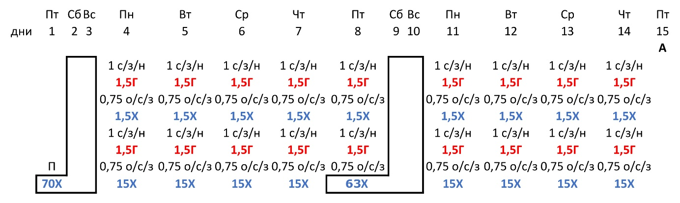
П — промывка питьевой водой не менее 15 мин; 70Х — выдержка испытательной среды температурой (20 ± 5) °C в арматуре санитарно-технической водоразборной в течение (70 ± 4) ч; 1 с/з/н – слив/заливка/нагрев испытательной среды до температуры (68 ± 2) °C в течении (60 ± 5) мин; 1,5Г — выдержка испытательной среды температурой (68 ± 2) °C ч в арматуре санитарно-технической водоразборной в течение (90 ± 5) мин; 0,75 о/с/з – остывание/слив/заливка испытательной среды в течении (45 ± 5) мин; 1,5Х — выдержка испытательной среды температурой (20 ± 5) °C ч в арматуре санитарно-технической водоразборной в течение (90 ± 5) мин; 15Х — выдержка испытательной среды температурой (20 ± 5) °C в арматуре санитарно-технической водоразборной в течение (15 ± 0,2) ч; 63Х — выдержка испытательной среды температурой (20 ± 5) °C в арматуре санитарно-технической водоразборной в течение (63 ± 2) ч; А — отбор воды для проведения анализа
Рисунок 3 — Последовательность проведения химических испытаний

14.4 Результаты испытания
14.4.1 Полученные концентрации аналитов (п. 14.3х) ), не должны превышать предельно допустимые концентрации, установленные требованиями санитарно-эпидемиологических правил и нормативных документов, действующих на территории государств, принявших настоящий стандарт.
Сравнение полученных концентраций аналитов с установленными предельно допустимыми концентрациями следует проводить, применяя двоичное заявление для правила простого принятия⁾.
    - Условию 14.4.1 должны соответствовать оба испытуемых образца.

15 Определение химического состава элементов арматуры санитарно-технической водоразборной
15.1 При определении химического состава частей арматуры санитарно-технической водоразборной допускается использовать как разрушающие, так и неразрушающие методы контроля.
15.2 Проверка корпуса и излива арматуры санитарно-технической водоразборной, непосредственно соприкасающихся при эксплуатации с водой, на соответствие требованию недопустимости использования сплавов на основе цинка, массовая доля цинка в которых превышает 43% проводится по стандартам, устанавливающим методы определения содержания цинка в различных сплавах. Допускается использовать следующие стандарты или другие методы, не уступающими по точности стандартизированным.
15.2.1 Определение цинка в сталях по ГОСТ 12362.
15.2.2 Определение цинка в алюминиевых сплавах по ГОСТ 11739.24 и ГОСТ 7727. В случае расхождения результатов испытаний по методам определения цинка в алюминиевых сплавах арбитражным является метод по ГОСТ 11739.24.
15.2.3. Определение цинка в медно-цинковых сплавах по ГОСТ 24978.
15.2.4 В цинковых сплавах цинк определяют расчетным методом после определения в сплаве примесей других элементов.
Массовую долю примесей цинкового сплава: свинца, железа, кадмия, меди, олова, алюминия, кремния и магния допускается определять по ГОСТ 23328, 25284.0, 25284.2, 25284.3, 25284.4, 25284.5, 25284.6, 25284.7, 25284.8. В случае расхождения результатов испытаний по методам определения массовой доли примесей цинкового сплава арбитражными являются методы по ГОСТ 25284.0-8.
После определения массовой доли примесей в цинковом сплаве массовою долю цинка рассчитывают по формуле:

ω(Zn),% = 100% - ω(∑примеси),%

ω(Zn),% – массовая доля цинка; ω(примеси),% – массовая доля суммы примесей свинца, железа, кадмия, меди, олова, алюминия, кремния и магния.

Приложение А

(справочное)

Рекомендуемые схемы испытательных стендов

А.1. Автоматический стенд

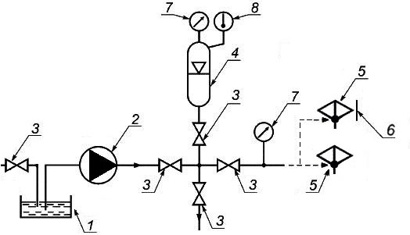
1 - емкость для забора воды; 2 – насосная установка с регулируемым приводом (допускается применять другие технические средства); 3 – запорнорегулирующая арматура; 4 - гидропневмоаккумулятор; 5 испытуемая водоразборная арматура; 6 - заглушка; 7 - прибор для измерения давления; 8 – термометр.
Примечание — Измерение давления следует проводить двумя независимыми показывающими средствами измерения, имеющими одинаковую точность и пределы измерения.
Рисунок А.1 — Пример конструкции автоматического стенда

А.2. Стенд с распыляемой водной средой в закрытой камере
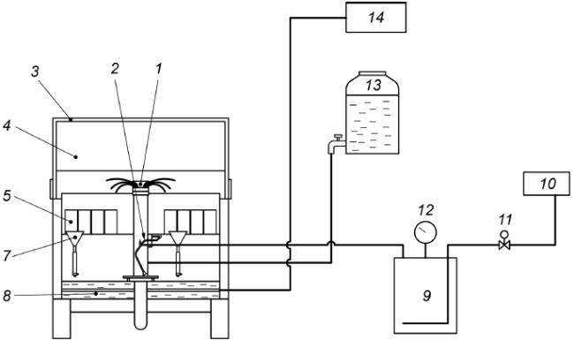
a) Вид прямо
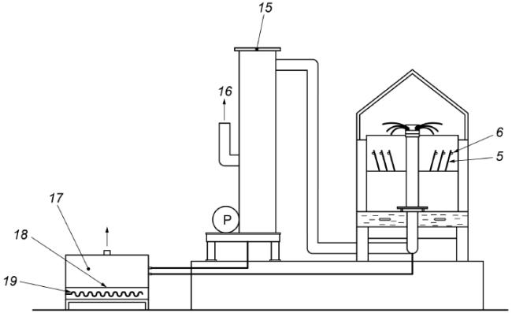
б) Вид сбоку
1 - устройство для распыления испытательной среды; 2 - распылитель; 3 - крышка; 4 - камера; 5 – испытуемые образцы; 6 - подставка; 7 - сборник осадков испытательной среды; 8 - поддон для отработанной испытательной среды; 9 - резервуар для увлажнения сжатого воздуха; 10 - источник подачи сжатого воздуха; 11 - регулятор давления; 12 - манометр; 13 - емкость с раствором; 14 - регулятор температуры; 15 - устройство для отведения отработанной испытательной среды в газообразном состоянии; 16 - патрубок для отведения воздуха; 17 - устройство для отведения отработанной испытательной среды в жидком состоянии; 18 - поддон для сбора твердых частиц испытательной среды; 19 - нагревательные элементы.
Рисунок А.2 — Пример конструкции стенда с распыляемой водной средой в закрытой камере
А.3. Стенд для проведения химических испытаний по п. 14
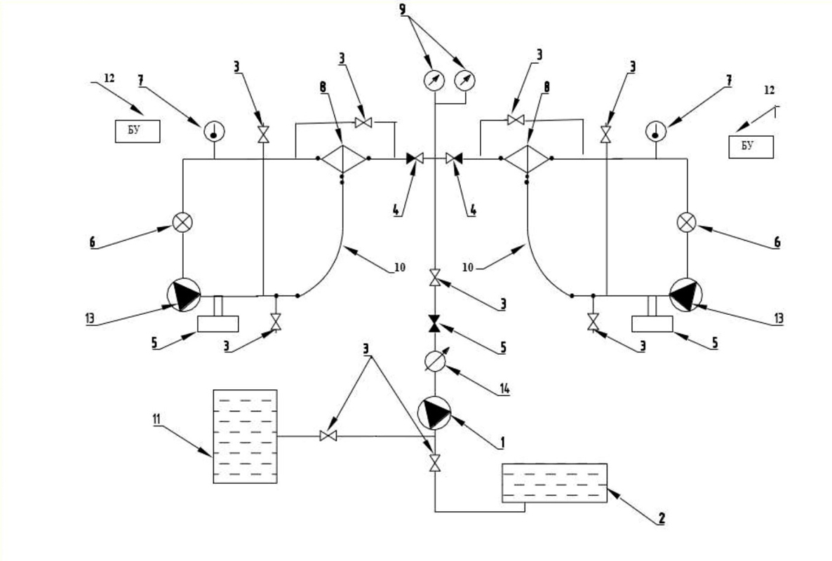
1 – насос для промывки; 2 – емкость с испытательной средой (дистиллированной водой); 3 - кран; 4 – обратный клапан; 5 – патронный ТЭН; 6 – датчик температуры от терморегулятора; 7 -термометр; 8 – присоединение водоразборной арматуры; 9 - манометр; 10 – силиконовый шланг, соединенный с арматурой санитарно-технической водоразборной ; 11 – резервуар питьевой воды; 12 – БУ блок управления; 13 - насос; 14 – счетчик воды.
Рисунок А.3 — Пример конструкции стенда для проведения химических испытаний по п. 14

УДК 696.14:006.354 | МКС 91.140.70
Ключевые слова: арматура санитарно-техническая водоразборная, смесители, краны, общие требования, категории испытаний, методы испытаний, виды контроля

Руководитель разработки:
Председатель АППСан | И.В. Георги

ILAC-G8:09/2019 Руководство по правилам принятия решения и заявлениям о соответствии.

